LAB 12: ROUTER ON A STICK
1. Kiến thức trọng tâm
1.1. Inter-VLAN Routing
Inter-VLAN Routing là kỹ thuật cho phép các thiết bị thuộc những VLAN khác nhau có thể giao tiếp với nhau.
Mỗi VLAN là một mạng logic riêng nên các thiết bị ở VLAN khác nhau không thể giao tiếp trực tiếp bằng Layer 2. Cần sử dụng thiết bị Layer 3 như Router hoặc Layer 3 Switch để thực hiện định tuyến giữa các VLAN.
Trong bài này sử dụng Router 2911 để thực hiện Inter-VLAN Routing.
1.2. Router-on-a-Stick
Router-on-a-Stick là mô hình sử dụng một cổng vật lý của Router kết nối với Switch thông qua đường trunk, sau đó tạo nhiều subinterface trên cổng vật lý đó.
Mỗi subinterface được gán cho một VLAN và một địa chỉ IP riêng.
Trong bài này:
- G0/0.10 → VLAN 10 → 192.168.10.1/24
- G0/0.20 → VLAN 20 → 192.168.20.1/24
1.3. Subinterface
Subinterface là giao diện logic được tạo trên một interface vật lý của Router.
Ví dụ:
- G0/0.10 xử lý traffic của VLAN 10.
- G0/0.20 xử lý traffic của VLAN 20.
Subinterface sử dụng lệnh encapsulation dot1Q để xác định VLAN mà nó xử lý.
1.4. 802.1Q Encapsulation
IEEE 802.1Q là chuẩn được sử dụng để đánh dấu VLAN trên các frame Ethernet khi truyền qua đường trunk.
Ví dụ:
encapsulation dot1Q 10
xác định subinterface thuộc VLAN 10.
Tương tự:
encapsulation dot1Q 20
xác định subinterface thuộc VLAN 20.
1.5. Default Gateway
Default Gateway là địa chỉ mà PC sử dụng để gửi traffic đến các mạng khác.
Trong mô hình:
- PC thuộc VLAN 10 → Gateway 192.168.10.1
- PC thuộc VLAN 20 → Gateway 192.168.20.1
Khi PC ở VLAN 10 muốn giao tiếp với PC ở VLAN 20, PC sẽ gửi traffic đến Gateway 192.168.10.1. Router sau đó định tuyến traffic sang VLAN 20 thông qua subinterface G0/0.20.
1.6. Nguyên lý hoạt động của mô hình
Ví dụ PC0 thuộc VLAN 10 muốn ping PC2 thuộc VLAN 20:
PC0 → Switch → Trunk 802.1Q → Router G0/0.10 → Router định tuyến → G0/0.20 → Switch → PC2
Router nhận traffic từ VLAN 10, thực hiện định tuyến Layer 3 và chuyển traffic sang VLAN 20.
Nhờ đó, các thiết bị thuộc hai VLAN khác nhau có thể giao tiếp với nhau.

2. Mô hình và địa chỉ IP
Thiết bị | Kết nối | VLAN | Địa chỉ IP | Subnet Mask | Default Gateway
PC0 | Switch Fa0/2 | VLAN 10 | 192.168.10.2 | 255.255.255.0 | 192.168.10.1
PC1 | Switch Fa0/3 | VLAN 10 | 192.168.10.3 | 255.255.255.0 | 192.168.10.1
PC2 | Switch Fa0/4 | VLAN 20 | 192.168.20.2 | 255.255.255.0 | 192.168.20.1
PC3 | Switch Fa0/5 | VLAN 20 | 192.168.20.3 | 255.255.255.0 | 192.168.20.1
Router
Subinterface | VLAN | Địa chỉ IP
G0/0.10 | VLAN 10 | 192.168.10.1/24
G0/0.20 | VLAN 20 | 192.168.20.1/24
Liên kết
Router G0/0 ↔ Switch Fa0/1
Cổng Fa0/1 trên Switch được cấu hình Trunk để truyền VLAN 10 và VLAN 20 giữa Switch và Router.
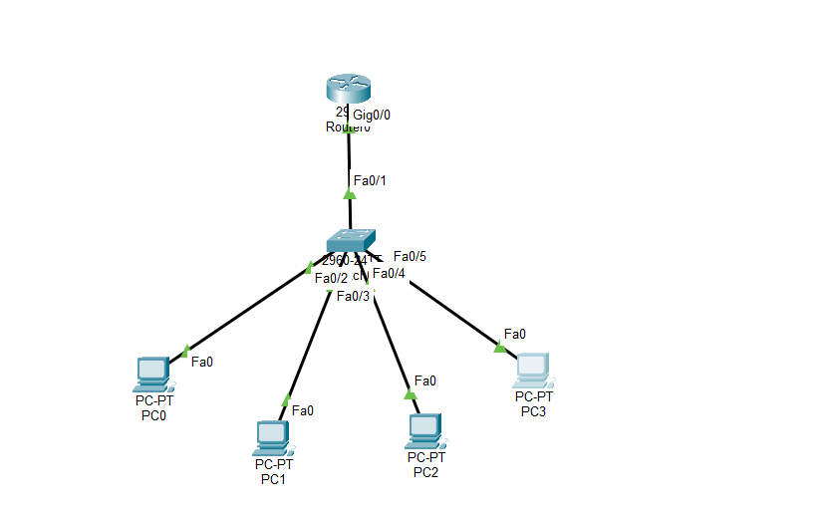

3. Các bước thực hiện
Bước 1. Tạo VLAN trên Switch
Tạo VLAN 10 và VLAN 20 trên Switch.
enable
configure terminal

vlan 10
name VLAN10
exit

vlan 20
name VLAN20
exit

Bước 2. Cấu hình Access Port
Gán các cổng kết nối PC vào VLAN tương ứng:
- Fa0/2, Fa0/3 → VLAN 10
- Fa0/4, Fa0/5 → VLAN 20
interface range fa0/2-3
switchport mode access
switchport access vlan 10
exit

interface range fa0/4-5
switchport mode access
switchport access vlan 20
exit

Bước 3. Cấu hình Trunk giữa Switch và Router
Cổng Fa0/1 trên Switch kết nối với G0/0 của Router được cấu hình ở chế độ trunk.
interface fa0/1
switchport mode trunk
switchport trunk allowed vlan 10,20
exit

Bước 4. Tạo Subinterface cho VLAN 10
Trên Router tạo subinterface G0/0.10 dành cho VLAN 10.
interface g0/0.10
encapsulation dot1Q 10
ip address 192.168.10.1 255.255.255.0
exit
Subinterface này đóng vai trò Default Gateway của VLAN 10.

Bước 5. Tạo Subinterface cho VLAN 20
Tạo subinterface G0/0.20 dành cho VLAN 20.
interface g0/0.20
encapsulation dot1Q 20
ip address 192.168.20.1 255.255.255.0
exit
Subinterface này đóng vai trò Default Gateway của VLAN 20.

Bước 6. Bật cổng vật lý G0/0
Bật interface vật lý kết nối Router với Switch.
interface g0/0
no shutdown
exit
Cổng vật lý G0/0 phải ở trạng thái up/up để các subinterface hoạt động.

4. Cấu hình địa chỉ IP cho PC
PC0
IP Address: 192.168.10.2
Subnet Mask: 255.255.255.0
Default Gateway: 192.168.10.1
PC1
IP Address: 192.168.10.3
Subnet Mask: 255.255.255.0
Default Gateway: 192.168.10.1
PC2
IP Address: 192.168.20.2
Subnet Mask: 255.255.255.0
Default Gateway: 192.168.20.1
PC3
IP Address: 192.168.20.3
Subnet Mask: 255.255.255.0
Default Gateway: 192.168.20.1

5. Kiểm tra cấu hình
5.1. Kiểm tra Trunk
Trên Switch sử dụng:
show interfaces trunk
Kết quả cần xác nhận:
- Fa0/1 hoạt động ở chế độ trunk.
- VLAN 10 được phép đi qua trunk.
- VLAN 20 được phép đi qua trunk.
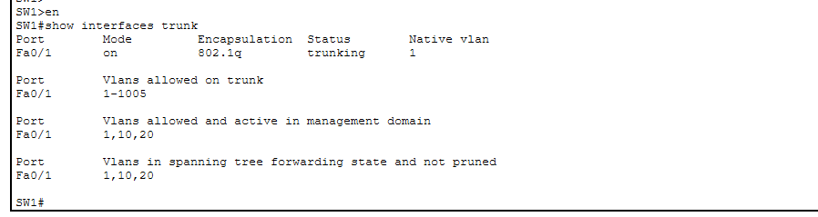

5.2. Kiểm tra trạng thái Interface trên Router
Trên Router sử dụng:
show ip interface brief
Kết quả cần xác nhận:
- G0/0 hoạt động.
- G0/0.10 có địa chỉ 192.168.10.1.
- G0/0.20 có địa chỉ 192.168.20.1.
- Các interface cần thiết ở trạng thái up/up.
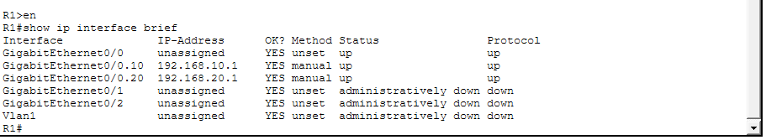

5.3. Kiểm tra cấu hình Subinterface
Kiểm tra cấu hình của G0/0.10:
show running-config interface g0/0.10
Kiểm tra cấu hình của G0/0.20:
show running-config interface g0/0.20
Kết quả cần xác nhận:
- G0/0.10 sử dụng encapsulation dot1Q 10.
- G0/0.10 có IP 192.168.10.1.
- G0/0.20 sử dụng encapsulation dot1Q 20.
- G0/0.20 có IP 192.168.20.1.

5.4. Kiểm tra bảng định tuyến
Trên Router sử dụng:
show ip route
Kết quả cần xuất hiện hai mạng kết nối trực tiếp:
- 192.168.10.0/24
- 192.168.20.0/24
Điều này cho thấy Router đã nhận biết hai mạng VLAN và có thể thực hiện định tuyến giữa chúng.
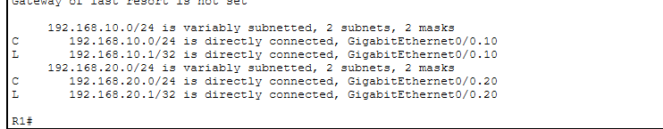
6. Kiểm tra kết nối
6.1. Kiểm tra trong cùng VLAN
Từ PC0 ping PC1:
ping 192.168.10.3
Kết quả mong đợi: Ping thành công.
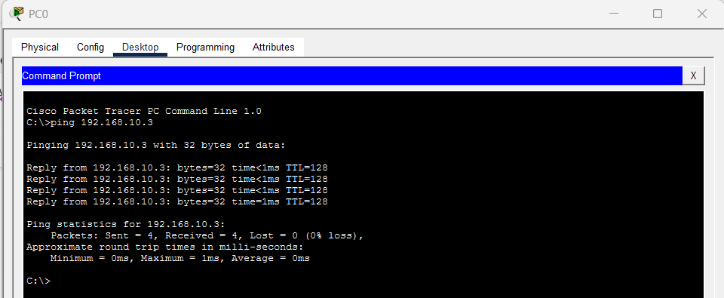
Từ PC2 ping PC3:
ping 192.168.20.3
Kết quả mong đợi: Ping thành công.
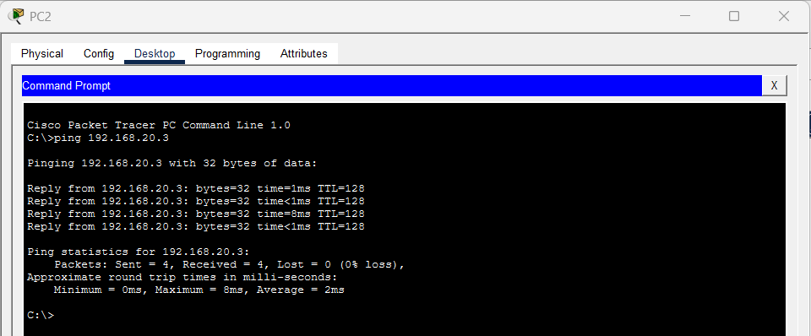

6.2. Kiểm tra Inter-VLAN Routing
Từ PC0 thuộc VLAN 10 ping PC2 thuộc VLAN 20:
ping 192.168.20.2
Kết quả mong đợi: Ping thành công.
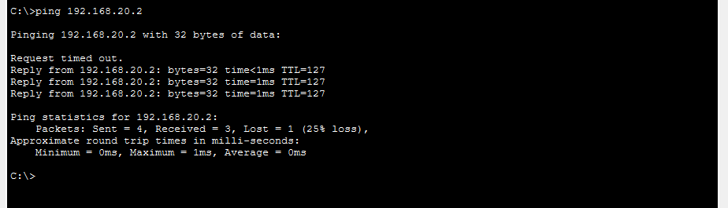
Từ PC1 thuộc VLAN 10 ping PC3 thuộc VLAN 20:
ping 192.168.20.3
Kết quả mong đợi: Ping thành công.
Các kết quả trên chứng minh Router đã thực hiện thành công Inter-VLAN Routing giữa VLAN 10 và VLAN 20.
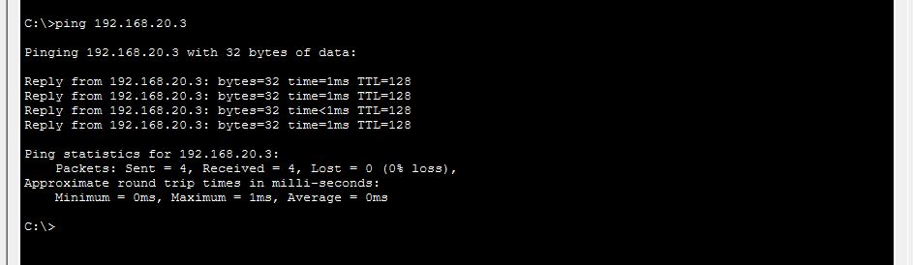
7. Kết quả
Sau khi cấu hình, hệ thống đạt được các yêu cầu:
- Tạo thành công VLAN 10 và VLAN 20 trên Switch.
- Các cổng kết nối PC được cấu hình ở chế độ Access.
- Liên kết Switch–Router được cấu hình Trunk 802.1Q.
- Tạo thành công subinterface G0/0.10 cho VLAN 10.
- Tạo thành công subinterface G0/0.20 cho VLAN 20.
- Router sử dụng 192.168.10.1 làm Gateway cho VLAN 10.
- Router sử dụng 192.168.20.1 làm Gateway cho VLAN 20.
- PC0 và PC1 thuộc VLAN 10 giao tiếp được với nhau.
- PC2 và PC3 thuộc VLAN 20 giao tiếp được với nhau.
- PC thuộc VLAN 10 có thể giao tiếp với PC thuộc VLAN 20 thông qua Router.
Kết luận:
Bài lab đã thực hiện thành công mô hình Router-on-a-Stick, sử dụng một cổng vật lý trên Router cùng các subinterface 802.1Q để thực hiện Inter-VLAN Routing. Các thiết bị thuộc VLAN 10 và VLAN 20 có thể giao tiếp với nhau thông qua Router.

